# **Dashboard de Calidad de Vida, Educación y Empleo**

# ***Equipo: Irongirls***

*Integrantes: Cynthia García, Estefhany Moreno, Mileixis Serrano*

*Github:*<https://github.com/EstefhanyMoreno/ddm_perspectiva_de_genero>

## **Introducción**

Consideramos que es de suma importancia el conocimiento de que en México es diferente la vida dependiendo del género con el que te asocies, este conocimiento nos permite crear políticas públicas con perspectiva de género, las cuáles podrían acercarse más a la realidad y por lo tanto ser más efectivas.

Es por eso que nació la motivación de este proyecto, el conocer como es la vida de las mujeres en México en diferentes aspectos como lo son, la educación, el empleo y algunos factores que se consideraron de calidad de vida, tales como acceso a apoyos infantiles, acceso a apoyos laborales, acceso a apoyos monetarios, accesos de servicios médicos, percepción de seguridad del lugar en donde viven, estatus socioeconómico y ocupación laboral al tener hijos.

 Metodología

Se decidió elaborar un dashboard para mostrar los insights obtenidos de las diferentes fuentes de información que trabajamos:

·  inegi_ensu

·  inegi_enigh_population

·  inegi_enoe

·  inegi_etoe

Toda esta información se extrajo mediante la Api de Data México y fue cargada a Python mediante la librería de requests y transformada a DataFrame con la librería Pandas.

La información es general del país (no por Estados).

Se procedió a realizar gráficos con la librería de plotly para poder ser usados en Dash, el cual es un framework que nos permite crear aplicaciones de análisis de datos.

Dentro de la App se crearon 3 pestañas, las cuales pertenecen a las categorías de Educación, Empleo y Factores de Calidad de Vida. Dentro de cada pestaña hay gráficas que nos ayudan a obtener insights sobre cada tema.

### **Factores de calidad de vida**

 Se usaron 3 fuentes diferentes de información para crear los gráficos de los temas de acceso a educación, acceso a servicios médicos, acceso a apoyo infantil, percepción de seguridad, estatus socioeconómico, y situación laboral cuando se tienen hijos.

La primera gráfica representa el estatus socioeconómico por grado de estudios, en donde los inputs pueden ser rango de edad y último grado de estudios.

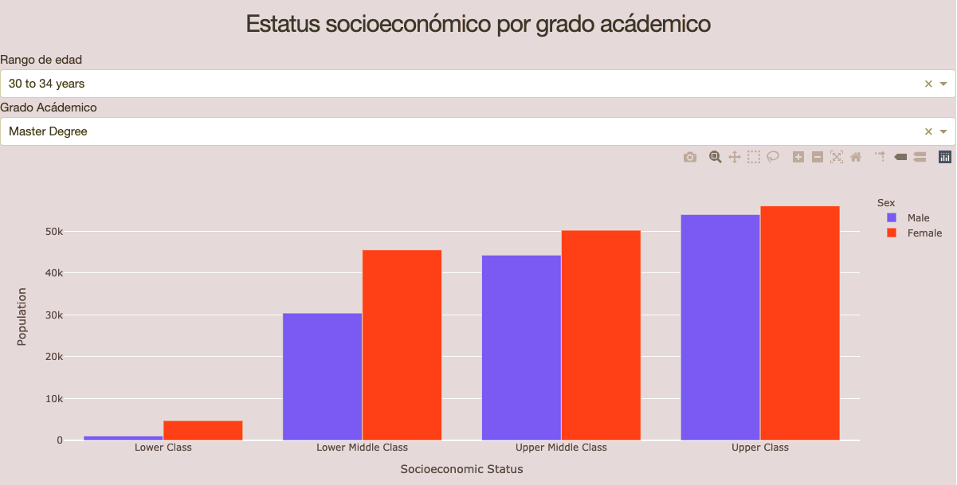

La siguiente categoría es el acceso a apoyos (de cuidados infantiles, monetarios, laborales y médicos) por lo que son 4 gráficas similares y el input es el rango de edad.

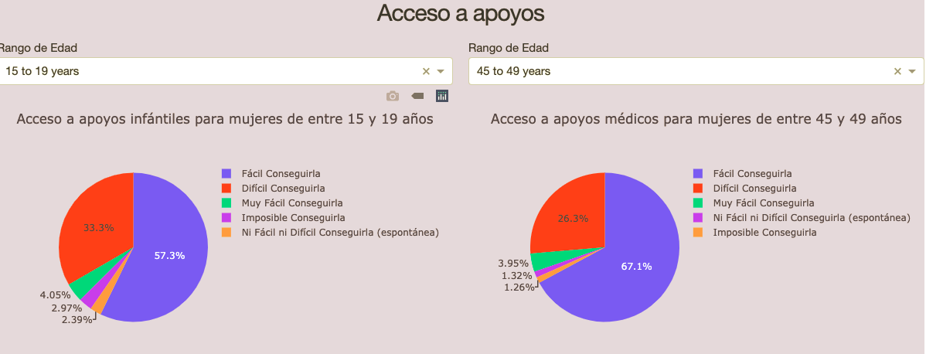

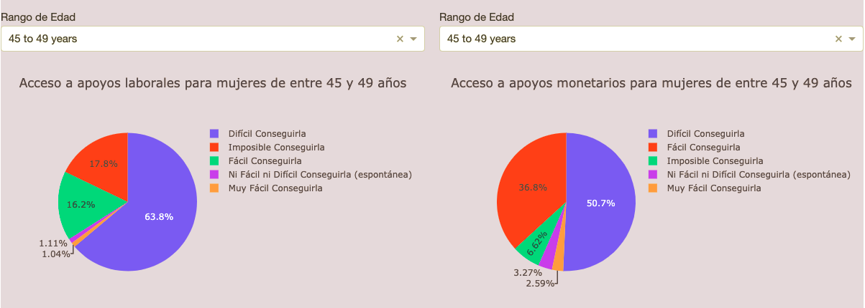

La siguiente categoría representa el estatus laboral de las mujeres mayores a 15 años con hijos, en donde el input es los años de escolaridad que tienen.

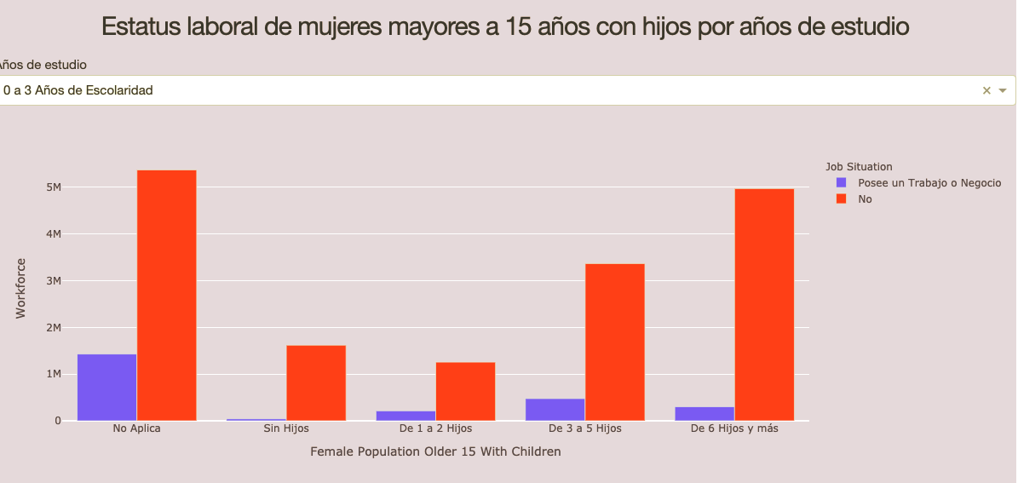

La última sección corresponde a la percepción de seguridad de la ciudad, desde 4 lugares diferentes, la casa, el trabajo, las calles y el transporte público, de igual manera el input es el rango de edad.

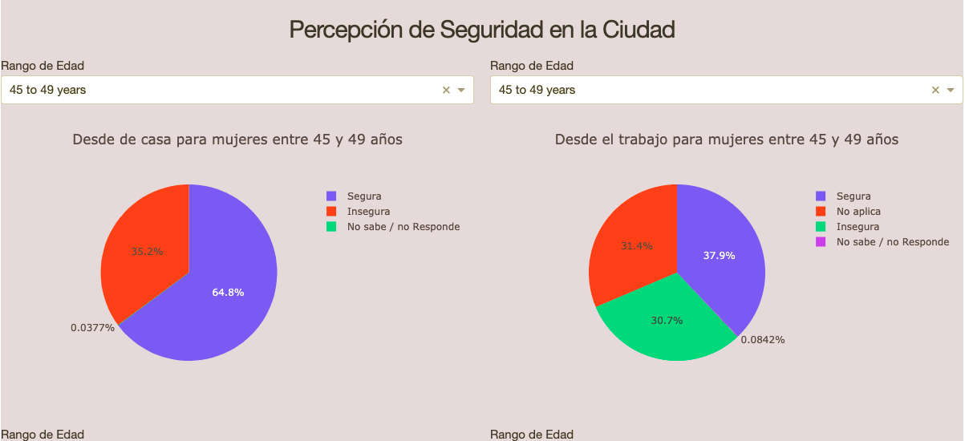

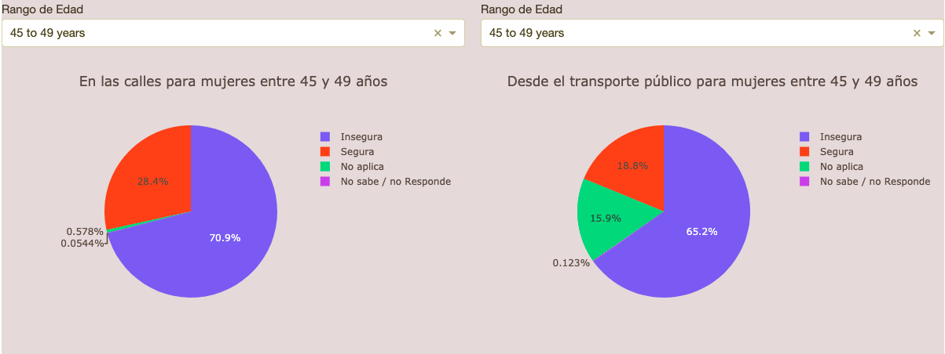

Algo que se puede notar es que para la mayoría de los rangos de edad, las mujeres se sentían inseguras en su mayor parte en las calles y el transporte público.

### **Educación**

Dentro de la pestaña empleo podemos observar que el primer gráfico nos muestra las áreas de estudio divididas por género, en donde el input es el año.

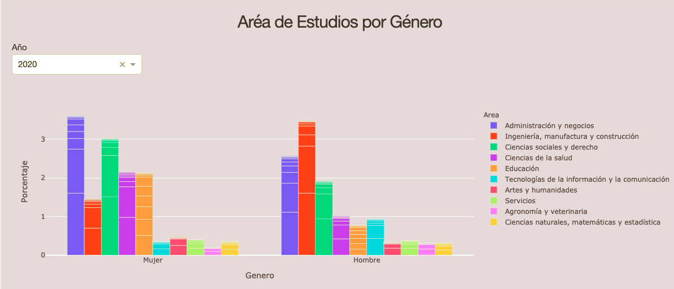

La siguiente nos muestra el porcentaje de  mujeres y hombres por los diferentes grados de estudio, el input es el grado de estudio.

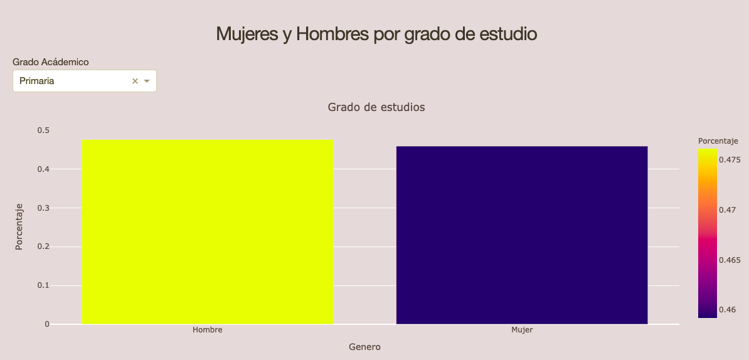

Por último tenemos el status universitario de hombres y mujeres, en donde el input es el año, y la proporción de hombres y mujeres en el dataframe.

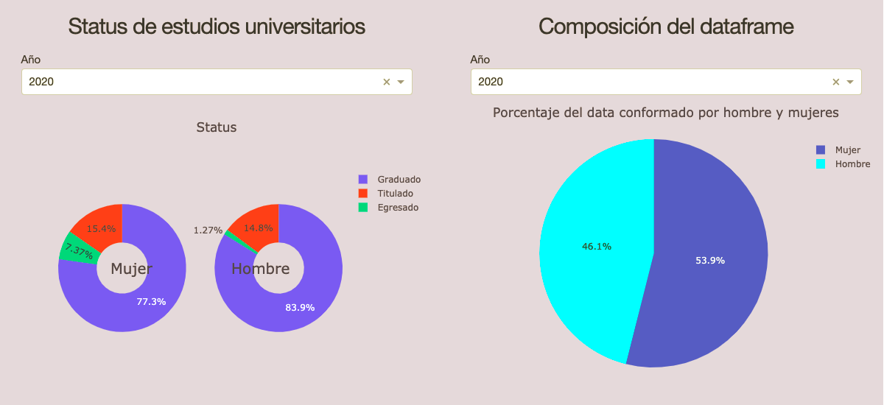

### **Empleo**

 En la pestaña de Empleo podemos visualizar cómo se mantiene la brecha tanto ocupacional como salarial en México a través de los años.

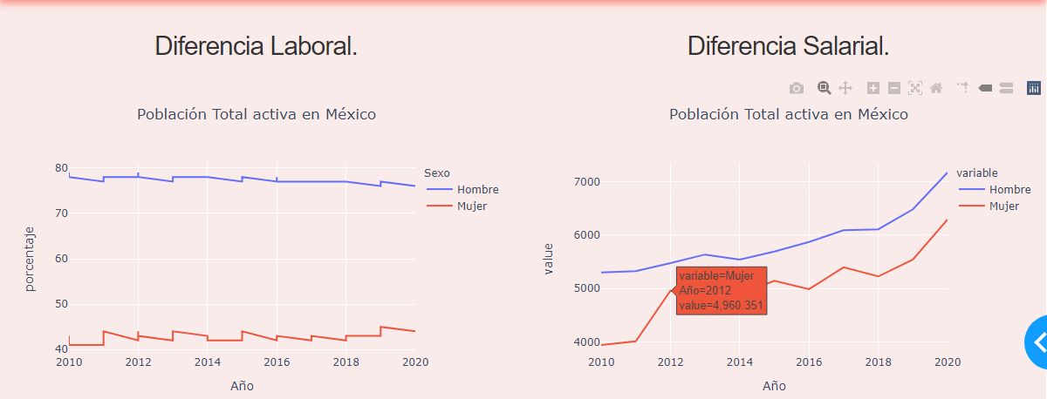

Luego para entrar en detalle, se puede evidenciar como se encuentra esta brecha por el sector informal y el sector formal tanto ocupacional como salarial, aunque en los empleos formales no se muy notorio esta brecha ocupacional, en la parte salarial del sector formal si lo evidencia.

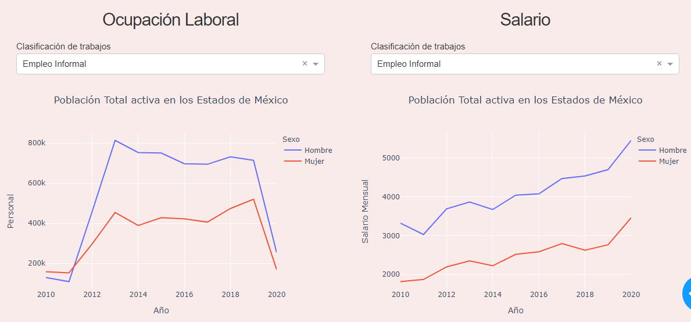

Debido a esta diferencia tan notoria en los empleos formales, se buscó observar las ocupaciones en el ámbito tecnológico del sector formal donde se evidencia la brecha ocupacional a través de los años en los diferentes estados de México, al lado derecho del dashboard se puede notar también en los diferentes años por ocupación tecnológica que edades ocupan la mayor población del sector formal tecnológico.

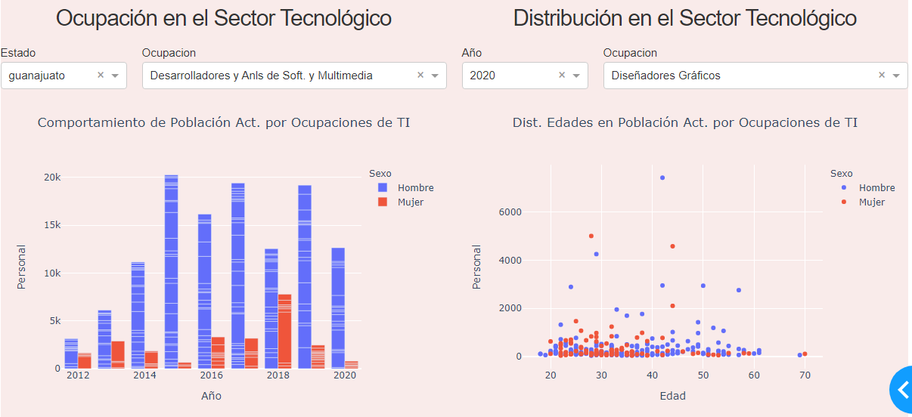

Luego en el Gráfico de Densidad Laboral de la población por edades se puede ver por año y estado las diferentes ocupaciones del sector tecnológico formal que donde hay más población, los cargos que más ganan y quienes ocupan esos cargos si son mujeres o hombres dependiendo de la ocupación.

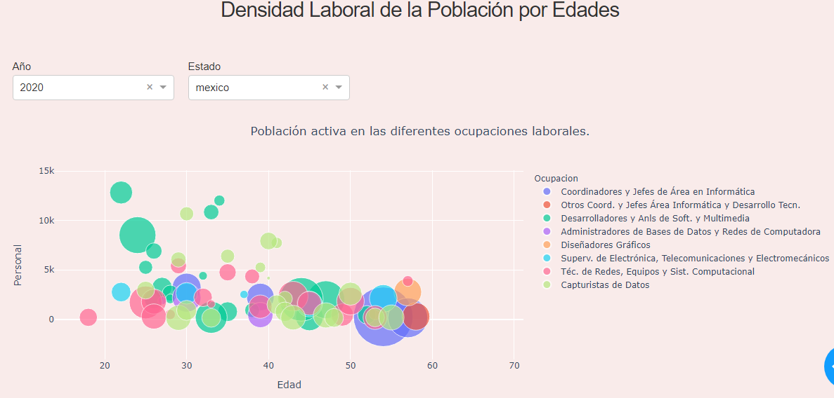

Por último podemos ver un mapa donde nos dice en que estados de México se encuentra la menor ocupación laboral de Mujeres siendo estos los de color mas claro.

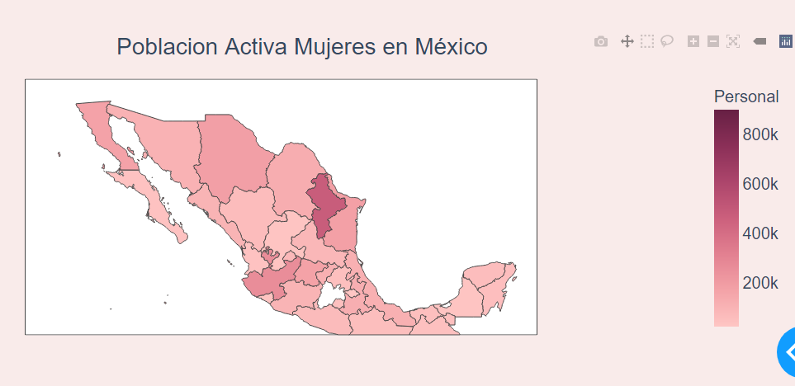

## **Resultados**

Como resultados obtuvimos un dashboard muy interactivo donde se pueden analizar tanto la calidad  de vida como la educacion y el empleo por genéro.

Se puede evidenciar como la brecha salarial aún se mantiene en las ocupaciones del sector formal aunque a nivel ocupacional no es notorio.

Creémos que al hacer uso del dashboard ustedes mismas pueden llegar a sus propias conclusiones.